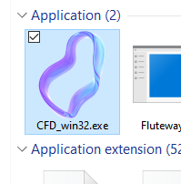

点击程序图标启动程序，在顶部菜单栏中，通过【Tools】菜单进入到【CFD Viewer】页面。
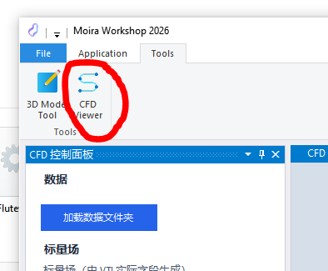

在左侧控制面板中，点击【加载数据文件夹】打开CFD计算结果文件夹即可加载数据到可视化界面上。
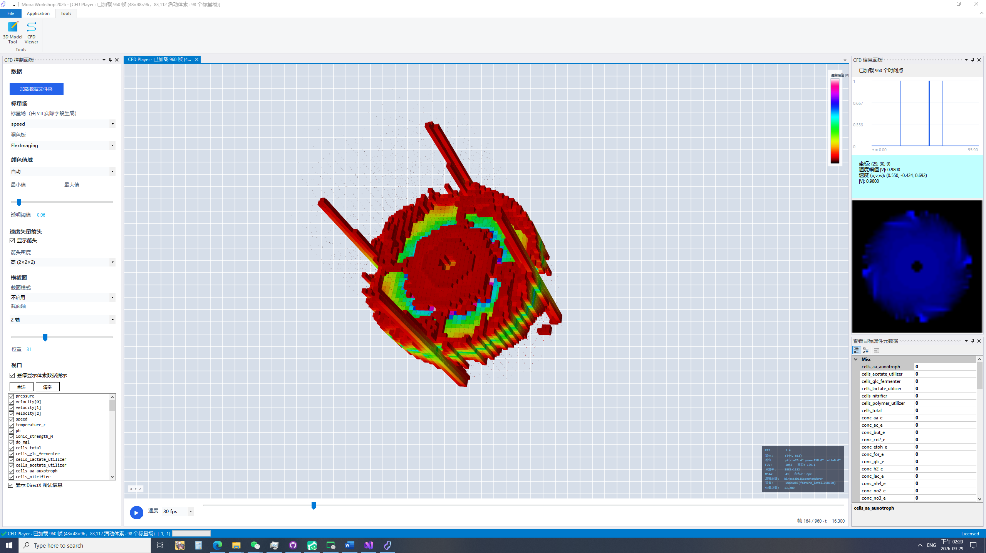
可以选择不同的标量场进行CFD结果数据查看：

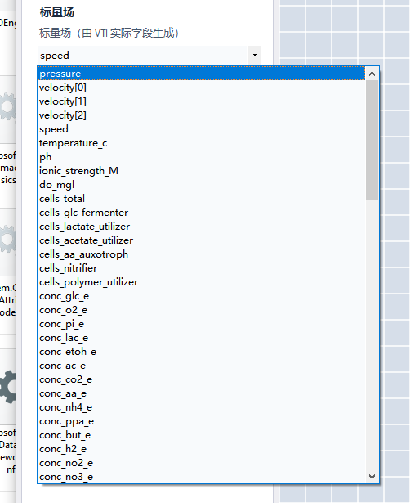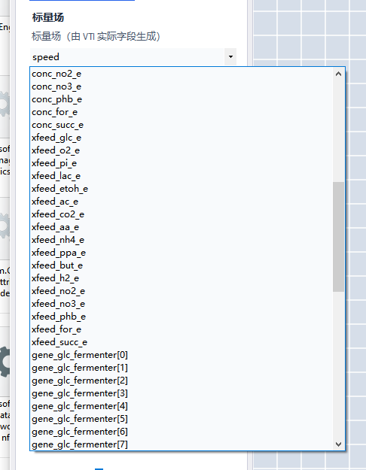

- Pressure,velocity,speed 为发酵液流体的物理场计算值
- temperature_c, ph, ionic_strength_M,do_mgl 为发酵液的培养环境参数：温度，ph，离子强度，溶氧度
- cells_ 为细胞的相关生物量
- conc_ 为相关代谢物的浓度
- xfeed_ 为菌株之间的交叉喂养代谢流
- gene_ 为基因表达丰度

